Муниципальное дошкольное образовательное учреждение детский сад комбинированного вида с.Пушанина Белинского района Пензенской области

Выступление на областном педагогическом салоне центра дошкольного образования

«Организация инновационной работы в детских садах»

Тема: **«Говорящая стена» как средство развития познавательной активности и самостоятельности у детей дошкольного возраста»**

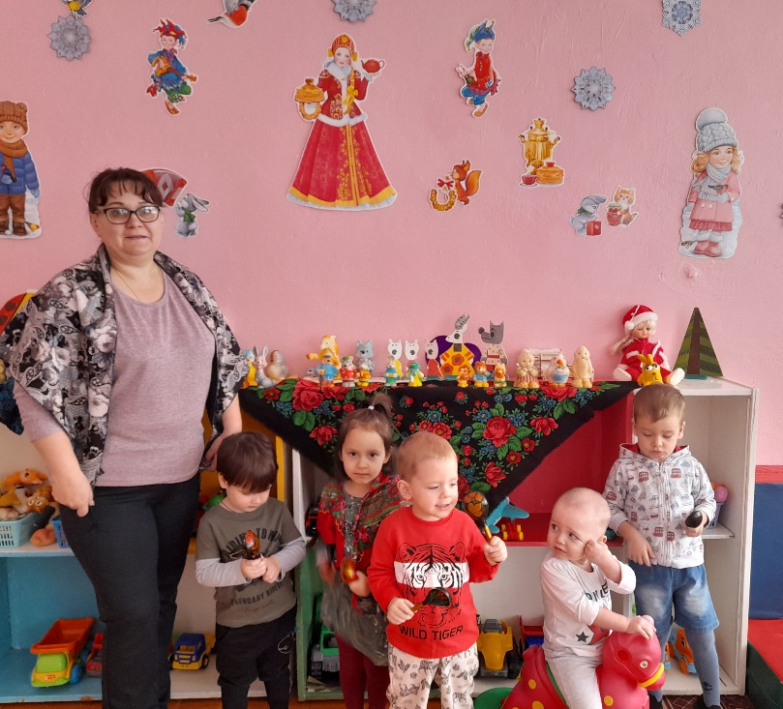

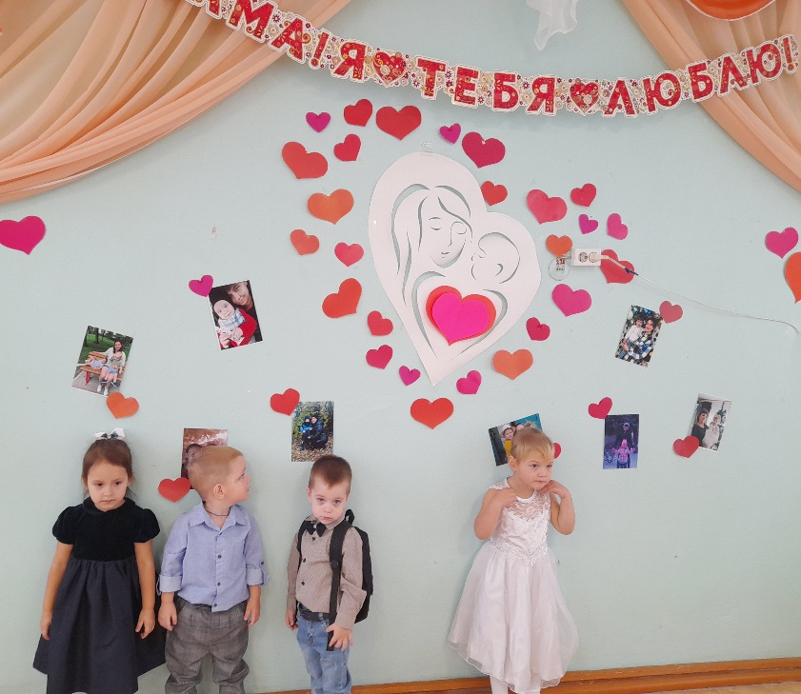

Подготовила:

Воспитатель МДОУ ДС

С.Пушанина

Сойнова О.М.

2024 год

«Послушайте - и вы забудете,

посмотрите – и вы запомните,

сделайте – и вы поймете»

Конфуций

**«Говорящая стена» как средство развития познавательной активности и самостоятельности у детей дошкольного возраста**

**1 слайд**

Созданию развивающей предметно-пространственной среды в современном детском саду уделяется большое внимание. И она должна соответствовать современным условиям. Педагоги нашего ДОУ стремятся использовать инновационные подходы и принципы построения предметно-игрового пространства, так как группа, в которой дети проводят большую часть дня, является для них вторым домом.

**2 слайд**

Главное - не просто передать знания, а развить познавательный интерес у детей и осуществить преемственность дошкольного и начального школьного обучения через современные педагогические технологии. Поэтому я сегодня хочу рассказать об одной из технологий, которую использую пятый год - «Говорящая стена». Это та форма работы, которая затрагивает развивающее содержание сразу нескольких образовательных областей.

**3 слайд**

**Основная идея технологии «Говорящая стена»** - трансформация среды пребывания детей в обучающую среду.

     Технология «говорящая стена» включает в себя развивающую, интерактивную, сенсорную стены в предметно-развивающей среде группы.

     «Говорящая  стена» – инструмент, который позволяет необычным образом изменить развивающую предметно-пространственную среду ДОУ, в своеобразный живой экран.

**Какие цели и задачи решает технология «Говорящая стена»**

Вы можете увидеть на слайде

**4 слайд**

**Суть технологии «говорящая стена»** в условиях дошкольной образовательной организации заключается в том, что ребенок имеет возможность планировать свою самостоятельную деятельность, используя предложенный иллюстративный, дидактический материал:

в виде демонстационных пано, развивающих дидактических игр, бизибордов, сенсорных пано, мобильных ширм.

**5 слайд**

**Как же у нас реализуется технология «Говорящая стена»?**

        В первую очередь «Говорящая стена» - это демонстрационное пано.Такой способ организации пространства стены позволяет педагогу разместить больше информации, что повышает развивающий потенциал игр и занятий.

Работа с «Говорящей стеной» начинается с нового для детей материала. На занятиях знакомлю дошкольников с темой, размещаю наглядный материал, пособия. Работа проводится фронтально. Применяя наглядные, словесные, проблемно-поисковые методы, изучаем материал. Далее, в свободном доступе остаются карточки, наглядный материал по теме. Дети в самостоятельной деятельности имеют возможность действовать с материалом, играть, исследовать. Используем игровые приёмы, когда герой просит помощи в создавшейся ситуации. Дети ищут решение самостоятельно или с помощью педагога.

При работе со стеной педагог может делить детей по группам. Например, детям этой группы необходимо закрепить знания о строении тела человека. Для детей предлагаются задания по теме. Дети могут самостоятельно их выполнять.

Работа со стеной может проводиться индивидуально. Например, ребёнок не усвоил материал об овощах и фруктах. Ему предлагается в игровой форме разложить продукты по корзинкам с выставки плодов.

На уровне глаз детей размещается разнообразная информация об их исследованиях и продуктах творчества, этапах работы над проектом. Информация представлена в доступной для детей форме, фотографии, выставки рисунков, поделок, схемы и карты, созданные вместе с педагогом.

**6, слайд**

***Какие игры можно проводить на «Говорящей стене»?***

«Помоги светофорику», « Знатоки ПДД», «Кто живет в аквариуме?», «Наклей по силуэту»

**7 слайд**

«Подбери иллюстрации к книге», «Найди героя сказки», «Нарисуй, чего не хватает», «Угадай произведение по сюжету», «Подбери отгадку»

**8 слайд**

          «Расскажи, где ты был?», «Собери триколор», «Доскажи: семья – это…»,

«Наряди куклу в национальный костюм», «Составь свою семью» и др.

**9 слайд**

Главное преимущество «Говорящей стены» в том, что дети могут самостоятельно в свободное время пользоваться материалами. В свободном доступе для детей пособия, раздаточные материалы, иллюстрации, картинки на разные темы, бизиборды.

Бизиборды закреплены непосредственно на стене, что увеличит развивающее пространство группы. Они оснащены различными элементами: лесками, прищепками, наборным полотном и тканью с лентой-липучкой, втулками и вкладышами и так далее.

**10 слайд**

«Говорящая стена» позволяет учитывать индивидуальные особенности развития ребёнка, интересы. Самостоятельная деятельность детей не должна регламентироваться педагогом. Педагог не должен руководить ребенком, а уважать его интересы, индивидуальные особенности развития.

Наблюдать, а не вмешиваться. Не навязывать темп выполнения, не предлагать способов решения, не оценивать шаги к его выполнению, не подталкивать к правильному решению, не предлагать его в случае затруднения. Только тогда, интеллектуальная «говорящая стена» выполнит функцию путеводителя по образовательным маршрутам, которые ребенок выбирает самостоятельно.

**11 слайд**

«Утренний круг» - это начало дня, когда дети собираются вместе. Чтобы порадоваться предстоящему дню, поделиться впечатлениями, узнать новости или предположить, что интересного будет сегодня, обсудить совместные планы, проблемы, договориться о правилах. Педагоги ДС предлагают ребятам необычный способ приветствия «Выбери. Как поздороваться», что улучшает настроение и сокращает время утренней адаптации.

**12 слайд**

Именно на «утреннем круге» мы узнаём настроение детей. И стараемся как-то их настроить на хороший день. Используя «Говорящую стену», дети рассказывают нам о своем самочувствии, настроении.

**13 слайд**

Как уже сказала ранее, метод «Говорящей стены» я использую 5 год. Посетив один из педагогических салонов ИРР ПО, где своей разработкой мобильной много-функциональной ширмы делилась инструктор по физической культуре, участвовавшая во Всероссийском конкурсе «Воспитатель года». Я взяла для себя на заметку этот метод, изготовила ширму, начала использовать ее работе. И только потом, изучая материалы интернет пространства узнала, что ширма является одним из элементов инновационного метода «Говорящая стена».

**14 слайд**

Своё выступление хотела бы завершить словами одного из классиков отечественной педагогики Антона Семеновича Макаренко:

«…воспитывает всё: люди, вещи, явления…».  
А в дошкольных образовательных организациях могут воспитывать и стены.

Спасибо за внимание!

Список литературы

1. Кончакова, С.В. Сенсорная комната в детском саду «Ласточка» / С.В. Кончакова // Педагогическая мастерская Первое сентября. – Режим доступа: http://открытыйурок.рф/статьи/606021/, свободный.− Загл. с экрана.

2. Могильникова, С.В. Интерактивная стена как элемент предметно-развивающей среды в дошкольном образовательном учреждении / С.В. Могильникова // MAAM. RU – Международный образовательный портал. – Режим доступа: http://www.maam.ru/detskijsad/vystuplenie-na-temu-interaktivnaja-stena-kak-yelement-predmetno-razvivayuschei-sredy-v-doshkolnom-obrazovatelnom-uchrezhdeni.html, свободный. – Загл. с экрана.

3. Стафурова, Е. Интерактивная стена как элемент предметно-развивающей среды в дошкольном образовательном учреждении / Е. Стафурова // Учительская газета – независимое педагогическое издание. – Режим доступа: http://www.ug.ru/method_article/1104, свободный. – Загл. с экрана.

4. Шакирова, Е. Из горизонтали – в вертикаль / Е. Шакирова // Журнал «Дошкольное воспитание», № 09. − 2017.

5. «Говорящие стены» // Журнал «Дошкольное образование», − 2002.